中国房地产“重置”的高昂代价
Reuters Breakingviews《China's property reset comes with a heavy price》中文深度摘要与研究性重构

版权说明：本文是基于Reuters Breakingviews原文制作的中文深度摘要、结构重构与研究性分析，不是逐句全文翻译；未复现大段受版权保护的原文。
原文 | China's property reset comes with a heavy price
作者/栏目 | Reuters Breakingviews
发布日期 | 2026-03-09
说明 | Breakingviews属于Reuters评论栏目，观点归作者；文中事实与评论需分层阅读。
原文链接：https://www.reuters.com/commentary/breakingviews/chinas-property-reset-comes-with-heavy-price-2026-03-09/

一、执行摘要
文章的核心判断是：中国房地产泡沫确实需要去杠杆，但“刺破泡沫”只是第一阶段，真正困难的是泡沫退出后的资产负债表修复。开发商债务风险有所下降，房地产投资占GDP的比重明显收缩，但房价下跌和居民对住房的高度财富依赖，使问题从开发商层面转向家庭财富、储蓄、消费与宏观需求。

二、原文论证结构重构

第一层：为什么必须去杠杆
文章回顾房地产长期吸收居民储蓄、推动城市化并支撑地方土地财政；信用宽松、隐性担保预期和投资替代品不足共同强化了房价永续上涨的信念。

第二层：2020年后的风险压降
“三条红线”等政策限制开发商继续依靠债务扩张，恒大等高杠杆企业暴露风险，行业经过多年违约、重组和投资收缩，系统对突然爆雷的脆弱性有所下降。

第三层：从房企债务转向家庭资产负债表
房价继续下降、销售萎缩、开发商利润恶化，但更深的后果是住房占家庭财富比例极高，房价下跌促使家庭提高预防性储蓄、提前还贷并减少消费。

第四层：消费战略与地产稳定绑定
当政策目标转向扩大消费时，稳定房地产不再只是救行业，而是避免家庭净资产继续收缩，修复消费意愿。
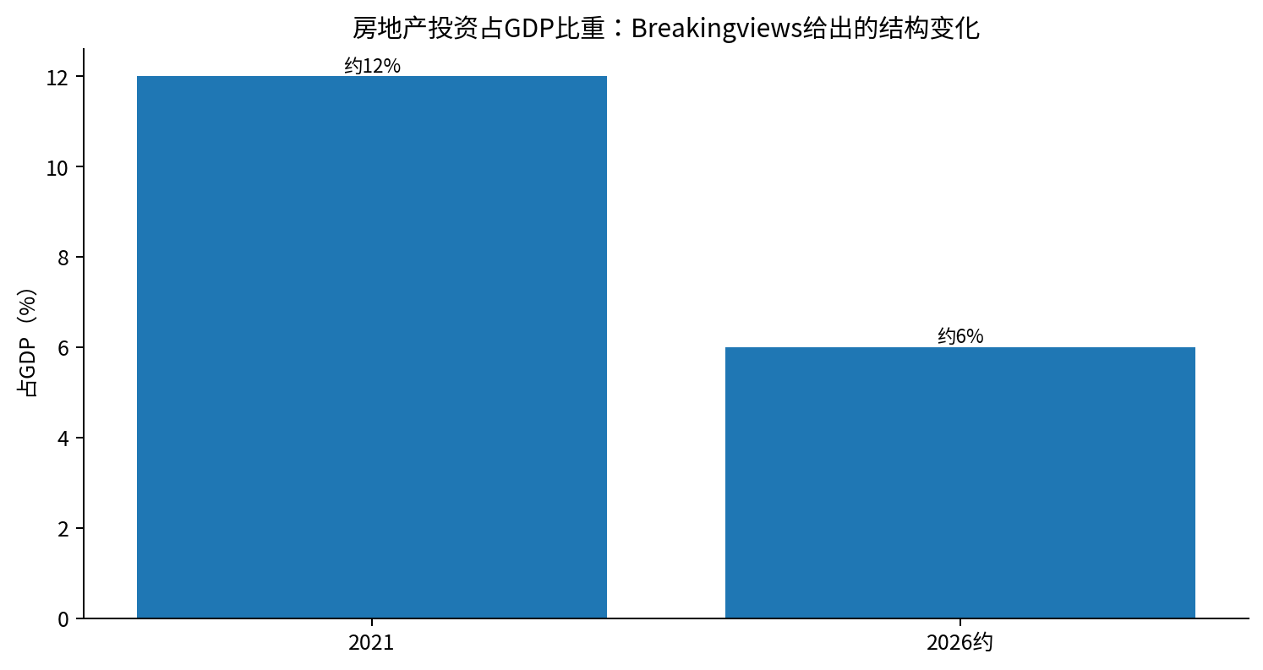
图：根据Breakingviews文中数据/节点重绘，仅用于理解原文论证。
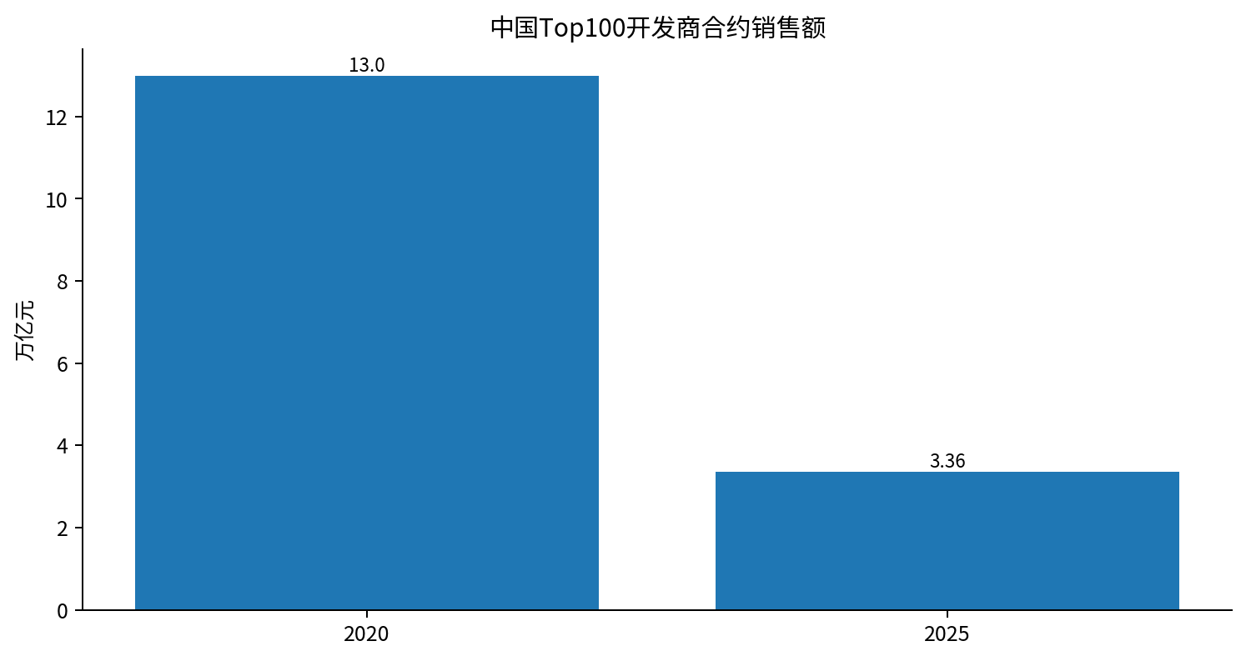

三、原文关键事实与数据
指标/节点 | 文章给出的信息 | 含义
房地产投资占GDP | 约12%（2021）→约6%（2026） | 说明旧增长引擎权重显著下降
46家大型上市开发商债务 | 2025年约5.19万亿元，较2020年下降17% | 去杠杆取得实质进展
Top100开发商合约销售额 | 13万亿元（2020）→3.36万亿元（2025） | 行业现金流大幅收缩
26家主要上市房企净利润率 | 10.7%（2020）→-1.1%（2024） | 盈利能力坍塌
家庭银行存款 | 2025年166万亿元，较2020年增长约120% | 反映高储蓄与低风险偏好
家庭财富结构 | 文章援引研究称近70%在房地产，不足10%在股票 | 解释房价变化对信心的高敏感度

四、因果链条
1. 高房价/高杠杆 → 政策去杠杆 → 房企信用与投资收缩
2. 房价下降 → 家庭净财富下降 → 风险厌恶上升
3. 风险厌恶上升 → 提前还贷与银行存款增加 → 消费下降
4. 消费下降 → 企业价格竞争/低通胀压力 → 进一步削弱收入与信心
5. 因此“稳地产”的政策含义从托开发商转向降低居民财富损失与完成存量库存出清

五、文章最有价值的地方
- 准确区分了“金融系统风险下降”和“宏观需求拖累仍在”这两件可以同时成立的事实。
- 把房地产问题从房企违约扩展到居民财富效应，是理解中国消费偏弱的重要桥梁。
- 与IMF 2026年报告关于房价下跌、财富效应和储蓄上升的实证方向高度一致。

六、需要警惕的推理跳跃与局限
- 家庭财富中房地产占比的估计依赖特定研究与口径，不同调查结果会有差异。
- 文章倾向把高储蓄主要归因于房地产，实际上人口老龄化、社会保障、教育医疗支出预期与就业不确定性同样重要。
- “房地产泡沫已大体挤出”是一种评论判断；库存、价格和城市分化意味着调整结束时间仍不确定。

七、外部交叉验证
验证主题 | 外部来源结论 | 对原文的意义
财富效应 | IMF 2026年报告明确指出，房价下跌导致住房净财富下降，提升家庭储蓄并压低消费；房价跌幅更大的省份消费也更弱。 | 强支持。
地方财政联动 | IMF同时指出高地方债省份在房地产下行后通缩压力更明显，原因之一是地方财政对地产相关收入依赖。 | 支持房地产—地方财政—需求之间的反馈机制。

八、进一步推论：对中国经济研究意味着什么
- 房地产政策的终点不是重新吹大房价，而是形成可承受的价格底、完成库存出清，并减少家庭对单一住房资产的依赖。
- 扩大消费不能只靠消费券或短期补贴；如果家庭认为主要资产持续贬值，边际消费倾向很难显著提升。
- 长期需要更多养老金、医疗、教育和公共服务保障来降低预防性储蓄。

九、阅读结论
建议把这篇Breakingviews当作“待检验的结构模型”而不是事实汇编：先接受它提出的问题，再逐一核验因果链。其最大价值在于把单篇新闻中的事件连接成制度与资产负债表机制；最大风险则是为了形成强观点而压缩历史中间变量。

参考来源
[R2] Reuters Breakingviews，China's property reset comes with a heavy price，2026-03-09。链接
[V1] IMF，People’s Republic of China: 2025 Article IV Consultation，2026-02。链接

